ЛАБОРАТОРНАЯ РАБОТА № 1
Основы программирования на Python
Цель работы: Получить практические навыки разработки консольных программ на языке Python и закрепить использование переменных, основных типов данных, операций, ввода и вывода информации, условных конструкций, циклов, функций и преобразования типов
Постановка индивидуального задания:
В соответствии с вариантом 2 необходимо разработать программу анализа заработной платы сотрудников. Для каждого сотрудника вводится размер оклада.
- Программа должна:
- определить среднюю зарплату;
- найти максимальную и минимальную зарплату;
- определить количество сотрудников, получающих больше среднего;
- рассчитать фонд заработной платы;
- определить категорию уровня средней зарплаты по заданным порогам.
В общем задании лабораторной также требуется выполнить проверку корректности введённых данных, использовать условные конструкции, цикл и не менее двух собственных функций. Программа должна работать в консольном режиме и не использовать базы данных, сторонние библиотеки, файлы или графический интерфейс.
В методических материалах для варианта 2 конкретные числовые пороги категорий средней зарплаты не приведены.
Поэтому в разработанной программе нижний и верхний пороги вводятся пользователем.
Такой вариант сохраняет смысл задания и не требует самостоятельно придумывать значения, отсутствующие в исходном задании.

Краткие теоретические сведения:
Python - интерпретируемый язык программирования высокого уровня с динамической типизацией. Тип переменной определяется автоматически по присвоенному значению. В программе используются целые и вещественные числа, строки и логические значения.
Для получения данных от пользователя применяется функция input(). Поскольку результат input() имеет строковый тип, для работы с числами выполняется преобразование с помощью int() или float().
Условная конструкция if, elif, else позволяет принимать решения в зависимости от значения выражений. В данной работе условия используются для проверки количества сотрудников, зарплаты и введённых порогов, а также для определения категории средней зарплаты.
Цикл for используется для повторения действий с каждым сотрудником.
Функция def позволяет вынести отдельную операцию в самостоятельный блок. В программе используются собственные функции для расчёта статистики, подсчёта сотрудников с зарплатой выше средней и определения категории средней зарплаты.
Описание алгоритма программы:
- Вывести название программы.
- Запросить количество сотрудников и проверить, что оно больше нуля.
- В цикле запросить зарплату каждого сотрудника и проверить, что она не является отрицательной.
- Запросить нижний и верхний пороги категорий и проверить их порядок.
- Рассчитать сумму, среднее значение, максимальную и минимальную зарплату.
- Посчитать количество сотрудников, чья зарплата выше среднего значения.
- Определить категорию средней зарплаты по введённым порогам.
- Вывести все результаты в понятном виде.
Исходный код программы:
def calculate_average(salaries):
total = 0
for salary in salaries:
total += salary
return total / len(salaries)
def count_above_average(salaries, average):
count = 0
for salary in salaries:
if salary > average:
count += 1
return count
def determine_category(average):
if average < 30000:
return "Низкий уровень зарплаты"
elif average < 60000:
return "Средний уровень зарплаты"
else:
return "Высокий уровень зарплаты"
def main():
print("Анализ заработной платы сотрудников")
print()
count = int(input("Введите количество сотрудников: "))
if count <= 0:
print("Ошибка: количество сотрудников должно быть больше нуля.")
return
salaries = []
for i in range(count):
salary = float(input(f"Введите зарплату сотрудника {i + 1}: "))
if salary < 0:
print("Ошибка: зарплата не может быть отрицательной.")
return
salaries.append(salary)
average = calculate_average(salaries)
maximum = max(salaries)
minimum = min(salaries)
above_average = count_above_average(salaries, average)
total_salary = sum(salaries)
category = determine_category(average)
print("\nРезультаты анализа:")
print(f"Средняя зарплата: {average:.2f} руб.")
print(f"Максимальная зарплата: {maximum:.2f} руб.")
print(f"Минимальная зарплата: {minimum:.2f} руб.")
print(f"Сотрудников с зарплатой выше средней: {above_average}")
print(f"Фонд заработной платы: {total_salary:.2f} руб.")
print(f"Категория средней зарплаты: {category}")
if __name__ == "__main__":
main()

Объяснение основных частей программы:
Функция calculate_statistics()
Функция получает список зарплат и одним проходом по списку определяет общую сумму, максимальную и минимальную зарплату. После завершения цикла среднее значение рассчитывается как отношение общей суммы к количеству сотрудников. Функция возвращает четыре результата.
Функция count_above_average()
Функция сравнивает каждую зарплату со средним значением. Если зарплата больше среднего, счётчик увеличивается на единицу. После окончания цикла функция возвращает количество таких сотрудников.
Функция determine_category()
Функция принимает среднюю зарплату и два порога. При среднем значении ниже нижнего порога выбирается низкая категория, при значении от нижнего порога до верхнего - средняя, иначе - высокая.
Функция main()
Функция main() организует взаимодействие с пользователем: получает исходные данные, выполняет их проверку, вызывает остальные функции и выводит результаты. Конструкция if __name__ == "__main__": запускает main() при непосредственном запуске файла.
Проверка работы программы:
Для проверки использован пример с шестью сотрудниками. Введены зарплаты 42000, 55000, 31000, 72000, 48000 и 27000 рублей. Нижний порог средней зарплаты принят равным 40000 рублей, верхний - 60000 рублей.
Полученная средняя зарплата составляет 45833,33 рубля. Фонд заработной платы составляет 275000 рублей. Выше среднего получают три сотрудника. Максимальная зарплата составляет 72000 рублей, минимальная - 27000 рублей. Так как средняя зарплата находится между введёнными порогами, программа относит её к средней категории.
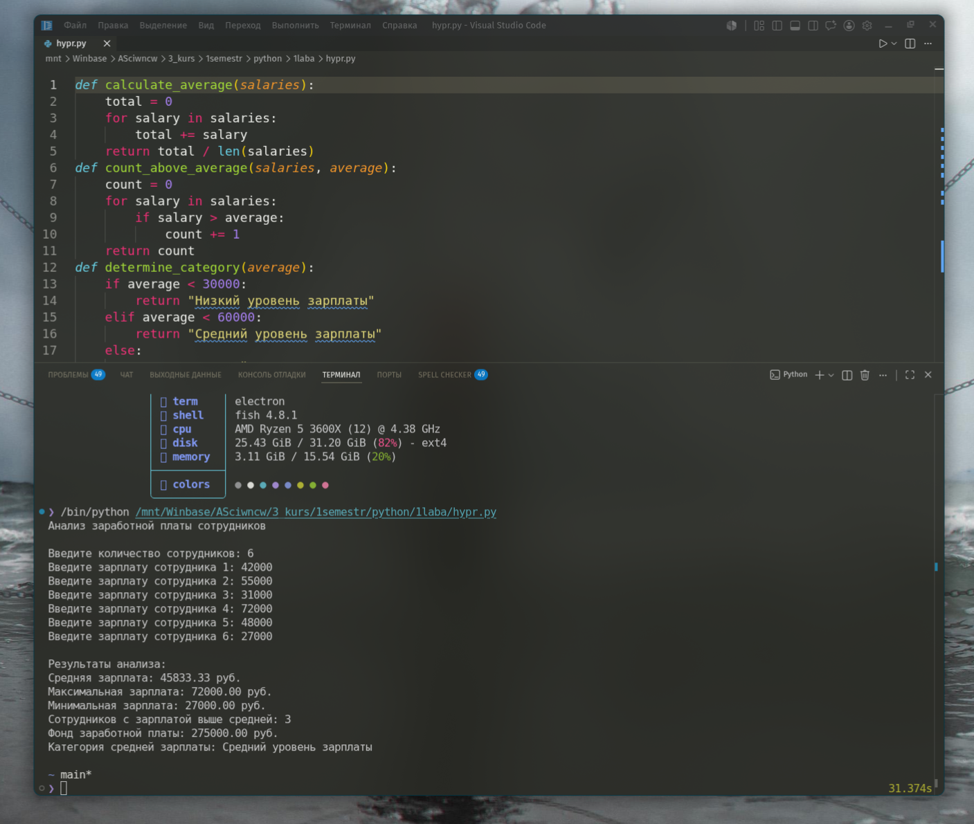
Рисунок 1 - Пример работы программы в консоли
Проверка некорректного ввода:
В программе предусмотрены базовые проверки, предусмотренные заданием. Количество сотрудников должно быть положительным. Зарплата и пороги не могут быть отрицательными. Кроме того, нижний порог должен быть меньше верхнего. При нарушении условия программа выводит сообщение об ошибке и завершает работу без выполнения дальнейших расчётов.
Вывод:
В ходе лабораторной работы была разработана консольная программа на Python для анализа заработной платы сотрудников. Программа получает данные от пользователя, проверяет их корректность, использует цикл для обработки списка зарплат и несколько собственных функций для выполнения расчётов. Были реализованы определение средней, максимальной и минимальной зарплаты, подсчёт сотрудников с зарплатой выше среднего, расчёт фонда заработной платы и определение категории средней зарплаты по введённым порогам. В результате были закреплены практические навыки использования переменных, условных конструкций, циклов, функций, списков и преобразования типов данных.

